**TISKOVÁ ZPRÁVA**

Praha 27. 3. 2024

**Architekt a fotografie.**

**Jeden z příběhů Josefa Schulze ukáže nová výstava ve Window Gallery**

*Ústav dějin umění Akademie věd ČR (ÚDU AV ČR) dnes otevírá výstavu fotografií ve Window Gallery, netradiční galerii ve výlohách knihovny ústavu. Výstava představí téměř neznámou fotografickou tvorbu architekta Josefa Schulze.*

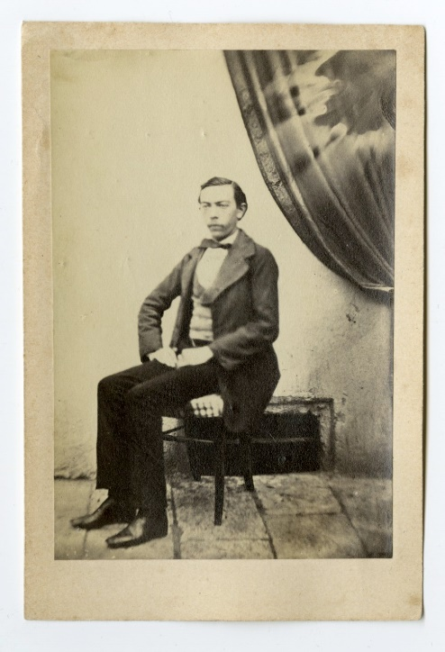 

Obr. 1 Autoportrét Josefa Schulze Obr. 2 Sloupové arkády Belvederu

„Architekt Josef Schulz je většině veřejnosti znám hlavně jako autor návrhu stavby Národního muzea, spoluautor Rudolfina či autor rekonstrukce požárem poničené budovy Národního divadla. Málokdo ví, že vedle architektonické a pedagogické praxe byla důležitou kapitolou jeho celoživotních zájmů také fotografie,“ říká autorka výstavy Petra Trnková z ÚDU AV ČR.

Cílem výstavy je představit Josefa Schulze coby zdatného fotoamatéra a sběratele fotografií a ukázat, jak se jeho architektonické a fotografické zájmy navzájem prolínaly. Těžiště exponátů tvoří fotografie (tj. reprodukce kolodiových negativů a albuminových pozitivů) ze sbírky odd. dokumentace ÚDU AV ČR, doplněné několika snímky a dokumenty z dalších institucí (Archiv hlavního města Prahy, Archiv Národního muzea).

První část výstavy představuje Schulzovy fotografické začátky doložené nejen portréty příbuzných a přátel, kteří autorovi trpělivě pózovali v improvizovaném ateliéru v domě rodičů na Pohořelci, ale i záběry z nejbližšího okolí či vzdálenějších partií Hradčan. Druhý oddíl přibližuje pozoruhodný konvolut snímků pražského Belvederu, které Schulz vytvořil v roce 1865. Zbývající dvě části upozorňují na Schulze coby sběratele fotografií a na jeho pozdější spolupráci s profesionálními fotografy.

„V případě Belvederu šlo o mimořádný počin, hodnotný po stránce technické, obrazové i koncepční, v němž se pozoruhodným způsobem prolnuly znalosti a zkušenosti architekta, milovníka italské renesance a fotografa v jedné osobě,“ dodává Petra Trnková.

Tak jako většina profesionálních a amatérských fotografů na přelomu 50. a 60. let 19. století, i Josef Schulz používal ke zhotovení negativů tzv. mokrý kolodiový proces, tedy metodu kladoucí na fotografa značné nároky. Kromě toho, že si musel sám připravit skleněnou desku a emulzi, musel také pracovat s maximální pečlivostí, avšak zároveň i rychle, neboť připravený negativ bylo nutné exponovat ještě před zaschnutím světlocitlivé vrstvy.

K výstavě vychází doprovodná publikace v nakladatelství Artefactum. Výstava se koná od 28. března do 22. září 2024.

**Název výstavy: Architekt a fotografie. Jeden z příběhů Josefa Schulze**

**Místo konání:** Window Gallery ÚDU AV ČR (Husova 4, Praha 1)

**Termín:** 28. 3. – 22. 9. 2024, otevřeno 24 hodin denně

**Vernisáž:** 27. 3. 2024 v 18 hodin ve dvoře ÚDU AV ČR (vstup z ulice Na Perštýně)

**Kurátorka:** Petra Trnková

**Vstupné:** zdarma

**Ústav dějin umění Akademie věd České republiky, v. v. i.**

Ústav dějin umění vznikl v roce 1953 jako součást Československé akademie věd. Zaměřuje se na výzkum v oblasti dějin a teorie výtvarného umění a architektury, na uměleckohistorickou topografii a na dějiny a teorii hudby. Výzkumní pracovníci se podílejí na domácích i zahraničních projektech, jsou kurátory výstav i autory knih a statí publikovaných v domácích i zahraničních vědeckých časopisech a sbornících. Působí jako pedagogové na vysokých školách a přednášejí doma i v zahraničí. Pozornost věnují také problematice ochrany kulturního dědictví. Mezi nejvýznamnější projekty patří několikasvazkové Dějiny českého výtvarného umění, jednosvazkové Dějiny umění v českých zemích 800–2000, publikované česky a anglicky, a soupisy Uměleckých památek Čech, Moravy, Slezska a Prahy. Od svého vzniku vydává ústav mezinárodně respektovaný oborový časopis Umění/Art, od roku 2001 časopis Studia Rudolphina a od roku 2019 časopis Hudební věda/Musicology. Ústav provozuje vlastní nakladatelství Artefactum.

**Kontakt pro média:**

Barbara Líznerová

M 607 630 453  
E [liznerova@udu.cas.cz](mailto:liznerova@udu.cas.cz)

[www.udu.cas.cz](http://www.udu.cas.cz)

[www.facebook.com/UDU.AVCR/](http://www.facebook.com/UDU.AVCR/)